

**Май ауданы әкімдігінің 2019 жылғы 26 ақпандағы "Май ауданы бойынша жайылым айналымдарының схемасын бекіту туралы" № 49/2 қаулысына өзгерістер енгізу туралы**

***Күшін жойған***

Павлодар облысы Май аудандық әкімдігінің 2019 жылғы 5 шілдедегі № 177/7 қаулысы. Павлодар облысының Әділет департаментінде 2019 жылғы 11 шілдеде № 6472 болып тіркелді. Күші жойылды - Павлодар облысы Май аудандық әкімдігінің 2025 жылғы 29 мамырдағы № 129/5 қаулысымен

      Ескерту. Күші жойылды - Павлодар облысы Май аудандық әкімдігінің 29.05.2025 № 129/5 (алғашқы ресми жарияланған күнінен кейін күнтізбелік он күн өткен соң қолданысқа енгізіледі) қаулысымен.

      Қазақстан Республикасының 2001 жылғы 23 қаңтардағы "Қазақстан Республикасындағы жергілікті мемлекеттік басқару және өзін-өзі басқару туралы" Заңының 31-бабы 1-тармағының 10) тармақшасына және Қазақстан Республикасының 2017 жылғы 20 ақпандағы "Жайылымдар туралы" Заңының 9-бабы 1-тармағы 3) тармақшасына сәйкес, Май ауданы әкімдігі **ҚАУЛЫ ЕТЕДІ:**

      1. Май ауданы әкімдігінің 2019 жылғы 26 ақпандағы "Май ауданы бойынша жайылым айналымдарының схемасын бекіту туралы" № 49/2 қаулысына (Нормативтік құқықтық актілерді мемлекеттік тіркеу тізілімінде № 6269 болып тіркелген, 2019 жылғы 26 наурызда Қазақстан Республикасының нормативтік құқықтық актілерінің эталондық бақылау банкінде электрондық түрде жарияланған) келесі өзгерістер енгізілсін:

      аталған қаулының атауы "Жайылымдарды геоботаникалық зерттеп-қарау негізінде Май ауданы бойынша жайылым айналымдарының схемасын бекіту туралы" болып жаңа редакцияда жазылсын;

      аталған қаулының қосымшасы осы қаулының қосымшасына сәйкес жаңа редакцияда жазылсын.

      2. Осы қаулы алғашқы ресми жарияланған күнінен кейін күнтізбелік он күн өткен соң қолданысқа енгізіледі.

|  |
| --- |
| *Аудан әкімінің* |
| *міндетін атқарушы* | *Т. Сарин* |

|  |  |
| --- | --- |
|  | Май ауданы әкімдігінің 2019 жылғы "5" шілдедегі № 177/7 қаулысына қосымша |
|  | Май ауданы әкімдігінің 2019 жылғы "26" ақпанда № 49/2 қаулысына қосымша |

**Жайылымдарды геоботаникалық зерттеп-қарау негізінде**  
**Май ауданы бойынша жайылым айналымдарының схемасы**

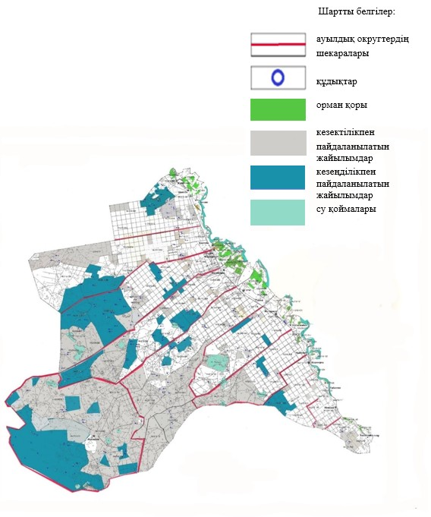

© 2012. Қазақстан Республикасы Әділет министрлігінің «Қазақстан Республикасының Заңнама және құқықтық ақпарат институты» ШЖҚ РМК